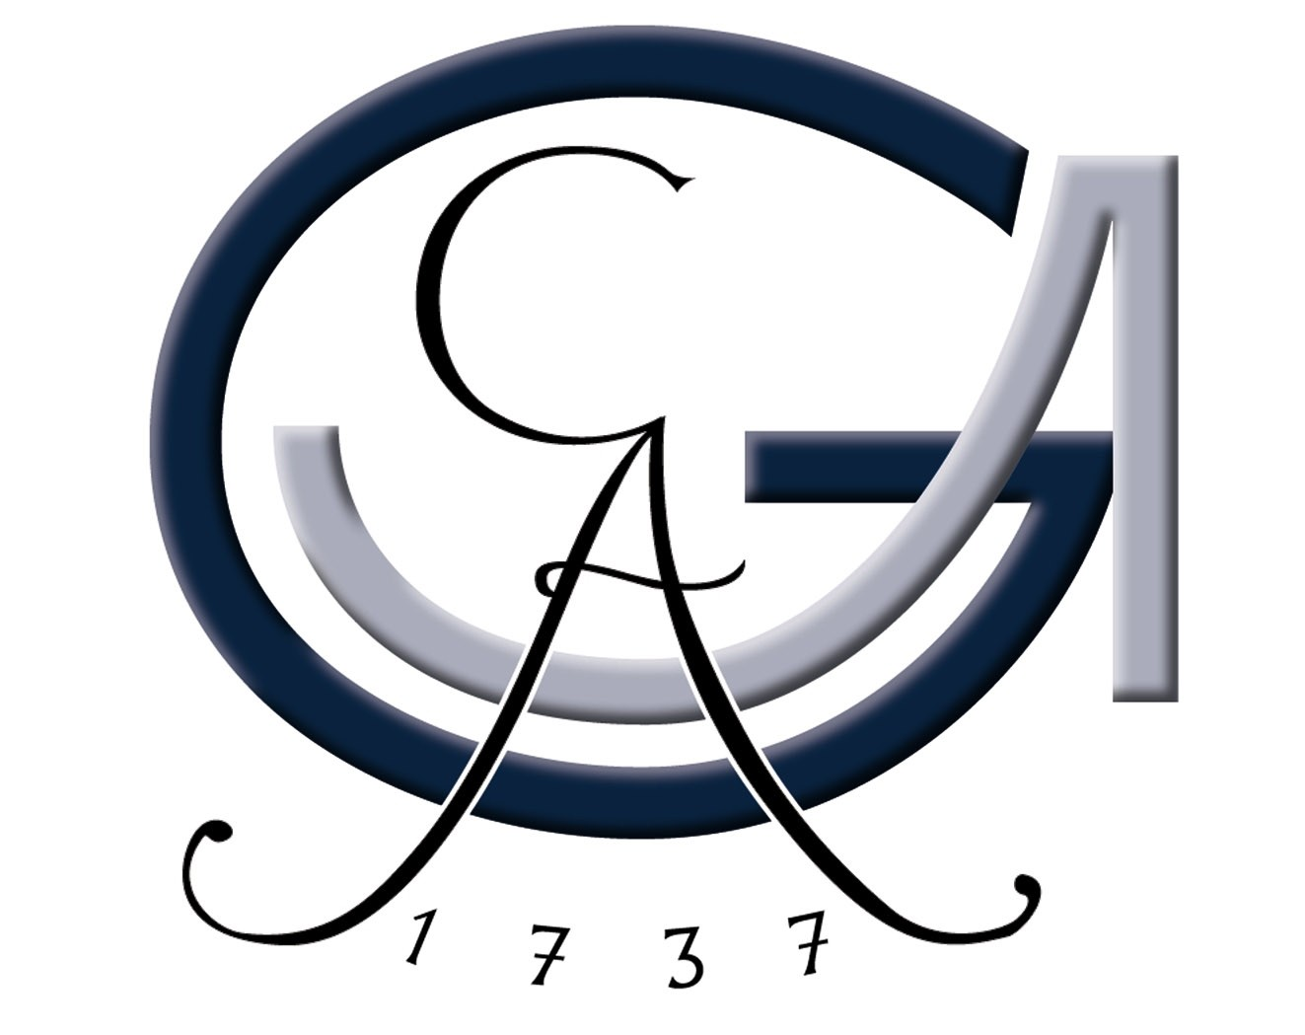 |  |  |  |  |  | Betriebsanweisung  gem. § 14 Gefahrstoffverordnung  Georg-August-Universität Göttingen  Fakultät für Chemie  Umgang mit Brüniersalze und -lösungen |  |  |  |  |  |  |  |  |  |  | Datum:  31.03.2008
Dokument-Nr.
uw-a07.doc
Gebäude: |  |  |  |  |  |  |  |  |  |  |  | Arbeitsbereich:
Abteilung:

GEFAHRSTOFFBEZEICHNUNG
Ätznatronhaltige Gemische mit Natriumnitrit neben ungefährlichen Wirkungskomponenten
Form: |  |  |  |  |  |  |  |  |  | Farbe: |  |  |  |  | Geruch:

GEFAHREN FÜR MENSCH UND UMWELT
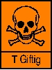 |  |  |  |  | 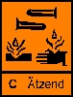 |  |  | - Bei Hitze oder Säureeinwirkung entstehen nitrose Gase.  - Mit brennbaren Substanzen, Selbstentzündung und Explosion möglich.  - Das im Produkt und seinen wässrigen Lösungen enthaltene Ätznatron reizt und verätzt Haut und Schleimhäute.  - Einwirkung auf die Augen kann zu Erblindung führen.  - Das Einatmen von Staub bewirkt Verätzungen der Atemwege.  - Das enthaltene Natriumnitrit wirkt blutschädigend und blutdrucksenkend.  - Letale Dosis für den Erwachsenen 4 - 6 g.  - Gefahr der Methämoglobinbildung.

SCHUTZMASSNAHMEN UND VERHALTENSREGELN
 |  |  |  | 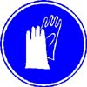 |  |  | - Schutzbrille mit Seitenschutz und oberer Augenraumabdeckung.  - Gummihandschuhe.  - Kein Feuer, nicht rauchen, von Zündquellen fernhalten.  - Natriumnitrit ist selbst nicht brennbar, fördert aber die Verbrennung, kann beim Vermischen mit brennbaren Substanzen explosionsartig reagieren.
VERHALTEN IM GEFAHRFALL |  |  |  |  |  |  |  |  |  |  |  |  |  |  | Notruf: |  |  | 112
 |  |  |  | Brand: |  |  |  | Geeignete Löschmittel: Wasser  Ungeeignete Löschmittel: Pulverlöscher mit Ammoniumsalzen.  Brandgase nicht einatmen! Atemschutz: Kombinationsfilter ABEK.
 |  |  |  | Auslaufen / Verschütten: |  |  |  | Nicht in die Kanalisation/Oberflächenwasser/Grundwasser gelangen lassen. Mit flüssigkeitsbindendem Material wie z. B. Vermikulite, Rotisorb, Chemizorb, Rench-Rapid aufnehmen. Bei möglicher Gasentwicklung Atemschutzfilter ABEK erforderlich.
ERSTE HILFE |  |  |  |  |  |  |  |  |  |  |  |  |  |  | Notruf: |  |  |  | 112
Ersthelfer  hinzuziehen |  |  |  | Verschlucken: |  |  |  | Bei Bedarf Giftinformationszentrum Tel.: 22032 anrufen, Sicherheitsdatenblatt bereithalten. Informationen abwarten. Kein Erbrechen herbeiführen. Sofort in kleinen Schlucken Wasser trinken. Sofort Arzt hinzuziehen.
 |  |  |  | Einatmen: |  |  |  | Verletzten an die frische Luft bringen. Arzt hinzuziehen. Bei Bewusstlosigkeit Lagerung in stabiler Seitenlage.
 |  |  |  | Hautkontakt: |  |  |  | Benetzte Kleidung sofort wechseln. Betroffene Hautstellen sofort mit Wasser und Seife gründlich abwaschen und nachspülen.
 |  |  |  | Augenkontakt: |  |  |  | Augen bei geöffnetem Lidspalt mind. 15 Minuten spülen. Arzt aufsuchen.

SACHGERECHTE ENTSORGUNG
Für die Entsorgung von Restmengen ist das Zentrale Sammellager zuständig, Tel.: 3124.
Die Richtlinie zur Entsorgung von Abfällen des jeweiligen Instituts beachten.
Erstellt: F. Kost  Bei Problemen, Anfragen oder Kommentaren wenden Sie sich bitte an den Sicherheitsbeauftragten oder die zuständige Fachkraft für Arbeitssicherheit. |  |  |  |  |  |  |  |  | Geprüft: |  |  |  |  | Freigabe:

